***[Занятия аппликацией для детей 2 — 3 лет](http://nattik.ru/?p=3541" \o "Постоянная ссылка: Занятия аппликацией для детей 2 — 3 лет)***

**Делать удивительные аппликации с детьми можно уже в раннем возрасте.** Предложите крохе отрывать кусочки бумаги и приклеивать их на лист – нарядная скатерть для куклы Маши готова! Что же еще можно предложить 2-3 летнему крохе смастерить, думает мама?

Предлагаем вам небольшой план занятий аппликацией для малышей, начиная от самых простых заданий и постепенно усложняя их. Пусть аппликация для ребенка будет не просто «приклеиванием кружочков», но интересной игрой. К каждому заданию придумывайте сказочный сюжет. Мы клеим не просто цветочки, а волшебную полянку, по которой потом будут бегать пальчики крохи, перешагивая с цветка на цветок. Все детали для работы приготовьте заранее.

**Мячики**

Вырежьте несколько кружочков: больших и маленьких. Скажите ребенку, что это колобки, которые катятся по дороге. Предложите малышу приклеить всех больших, рядом всех маленьких колобов. Можно приклеить их на разных листах: на одном листе-домике живут мамы-колобки, а на другом все детки. Кружочки могут быть не только колобками. Пофантазируйте – это и яблочки (причем разного цвета), которые придет собирать ежик игрушка, это и мячики, с которыми будет играть Мишка. Уже ближе к трем годам игру можно усложнить: колобки захотели играть в чехарду – прыгают друг через друга. Клеим большой-маленький-большой-маленький круги. Рисуем две тарелочки – для маленькой куклы и большой. Маленькие яблочки клеим в одну тарелку для маленькой куклы, а большие в другую. Играя таким образом, называйте крохе цвета, размер, форму.

**Кубики**

Как и в предыдущей игре, играем с кубиками. Вырежьте большие и маленькие квадратики. Возьмите 2 машинки разного размера. Погрузите «грузы» в машины (маленькие – в маленькую, большие – в большую). Везем их на стройку и приклеиваем на листы бумаги. Теперь делаем дорожки из плиток, кочки для лягушки.



**Дорожка для куклы**

Когда ребенок неплохо усвоил круг и квадрат, их можно чередовать. Кукла Маша хотела пойти в гости к Мишке? Давайте сделаем для нее дорожку. Возьмите лист бумаги. На одном конце помадите куклу, на другом Мишку. Чтобы попасть в гости, делаем веселую дорожку, чередуя квадрат и круг.

**Яблоки и ягоды на тарелке**

Пришла кукла Маша в гости к Мишке. Чем будет ее угощать Мишка? Он насобирал много яблок и ягод в лесу. Давай поможем Мишке положить их на тарелку, чтобы угостить свою гостью. Клеим на тарелку (вырезанный круг из бумаги) кружочки – маленькие ягоды и большие яблочки. Какие бывают яблочки? Сладкие, сочные, вкусные, ароматные. На чем растут? Кто их любит есть?

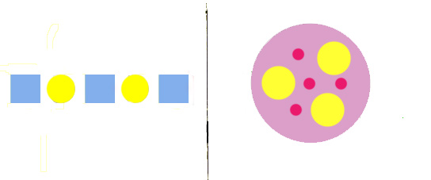

**Разноцветные шарики**

Познакомьте кроху с еще одной геометрической фигурой – овалом. Вырежьте овалы и кружочки – это будут ваши шарики. Пусть одна из ваших игрушек пойдет на день рождения и подарит имениннику шарики. Приклейте разноцветные шарики. Деткам постарше можно предложить нарисовать ниточки к шарикам того же цвета.

**Грибы**

Разговаривая с малышом об осени, не забудьте упомянуть о грибах: где растут, какие бывают, кто их любит кушать, кто запасает грибы на зиму. Почитайте стихи про грибы. Предложите ребенку помочь белочке и сделать ей несколько грибочков.

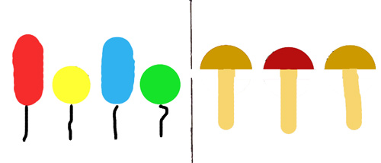

**Закладка для книги**

Сделайте закладку из готовых форм. Вырежьте длинную полосочку прямоугольной формы. На нее малыш будет клеить ваши заготовки: цветочки и листочки. Чередуя их, получится прекрасная закладка, которую можно подарить бабушке или папе.

**Веселый снеговик**

Для его изготовления вам понадобятся круги разного размера. Приклеиваем три круга друг над другом, самые маленькие – ручки. Мама может дорисовать глазки, носик-морковку, ротик, пуговички, ведро. Называйте размеры малышу: «Это самый большой круг, его мы поместим вниз, чтобы наш снеговик был устойчивым и не падал. Где же у нас кружочек поменьше? Где еще меньше? Какие самые маленькие? Сколько их? Правильно, два». Зимние поделки целесообразно делать зимой, чтобы малыш понял, как его лепить и из чего.

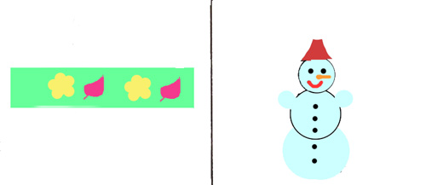

**Елочка, украшенная игрушками**

В преддверии Нового года, украсьте с ребенком елочку. Предложите крохе на шаблон-елку наклеить разноцветные кружочки-игрушки. Ах, какая красивая елочка получилась! Спойте песенку про елочку, пусть ежик с белочкой потанцуют вокруг нее. Загадывайте малышу загадки про елку, зиму, снег, Деда мороза или читайте стишки.

**Салфетка**

Ваш ребенок любит готовить еду и кормить кукол? Отлично. Предложите ему сделать для них салфетки, чтобы они вытирала свои ротики после обеда. Украшаем салфетку различными геометрическими фигурами. Например, кругами и квадратиками.

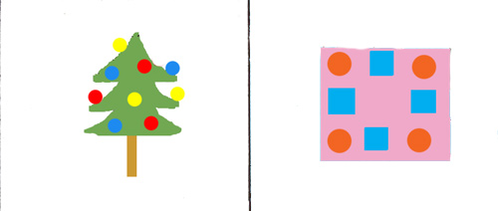

**Самолет**

Кто из мальчишек не любит пускать самолетики? Сделайте один из них с крохой. Для этого рам понадобятся три полоски разной длины. Говорим о том, где самая длинная, средняя и самая короткая полоски. Соорудив самолетик, посадите на него зайчика-пилота. Полетайте по комнате. Пусть ребенок от имени пилота расскажет, что он видит вокруг: «Я лечу около стола, над диваном, лечу в спальню и т.д.». Расскажите вместе с малышом стишок «Самолет построим сами…» А. Барто.

**Рисунок на круге**

Вы еще не приобрели ребенку игрушечную посуду? Это не беда. Предложите крохе самому изготовить тарелки для гостей. Вырежьте из картона круги – это будут тарелки. Их можно украсить. Дайте ребенку самому пофантазировать: это могут быть хаотично приклеенные кружочки, либо помещенные по краям тарелки. Покажите, что можно чередовать большие круги с маленькими. Тарелочки готовы? Можно и обед насыпать!



**Флажок**

Флажок клеим из двух элементов. Можно ручку и сам флажок делать разного цвета. Для изучения цветов, предложите малышу подобрать к каждому флажку ручку такого же цвета. Расскажите стишок про флажок.

**Цветочек**

Весеннее настроение легко поднять, смастерив вот такой цветочек. Пусть пальчик малыша превратится в пчелку. Поднимите его повыше – пчелка летает и жужжит, опустите пальчик на цветочек – пчелка села кушать нектар.

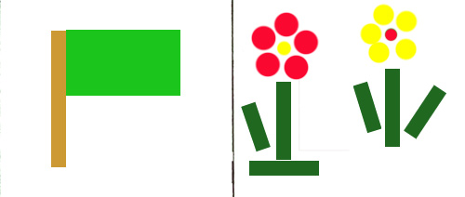

**Вагончик**

Вагончики малыши строят из различного материала: из кубиков, стульев, подушек, конструктора. И едут в этих вагончиках на море, к бабушке. По дороге можно петь песенку: «Мы едем, едем, едем в далекие края…». Продолжая путешествие, предложите ребенку приклеить вагончики. Когда они будут готовы, можете посадить сверху животных и везти их в зоопарк**.**

**Скворечник**

Когда люди вешают скворечники и для чего? Кто в них живет? Поговорите с малышом о птицах. Предложите крохе смастерить домики для скворцов. Их можно приклеить разного размера. Отдельно вырежьте из ненужного журнала птичек больших и маленьких. Рассадите жильцов по размеру в свои домики.

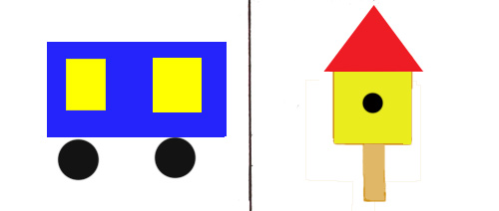

**Цыплята на лугу**

**Салют**

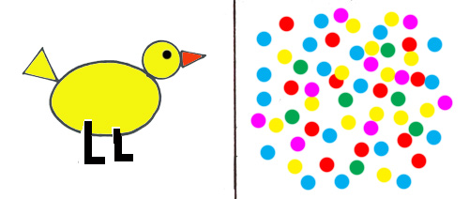

**Пирамидка**

Пирамидка – одна из любимых игрушек малышей. Подобным образом придумывайте различные игры с ней, подключайте ваши игрушки.

**Красивый платочек**

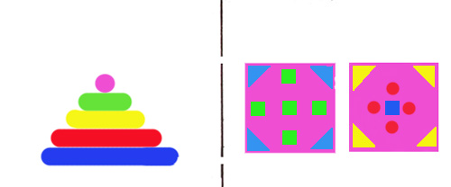

**Тарелка**

**Домик**

